VERIFICA AL FEM DELLE DEFORMAZIONI FLESSIOTORSIONALI DI UN ELEMENTO PIASTRA

Obiettivo: In questa lezione si è voluto verificare se gli spostamenti e le deformazioni ottenute avendo applicato la teoria della piastra al nostro caso, fossero coerenti con i risultati ottenuti analizzando la medesima piastra con il software di analisi F.E.M. Marc Mentat

Parte Teorica
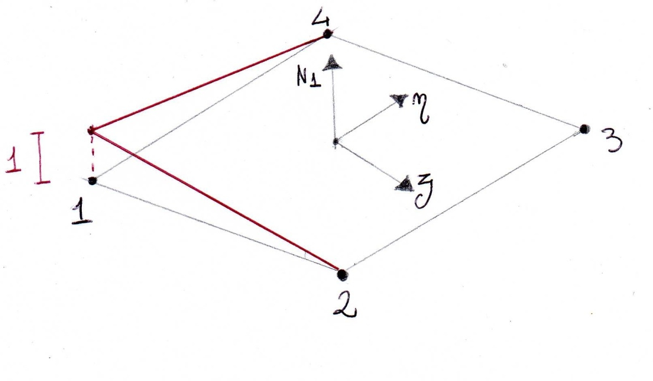
Stato deformativo della piastra in esame

Stato deformativo di riferimento
Condizione di curvatura torsionale κ_{xy} unitaria:

$$θx=-\frac{1}{2}x,θy=+\frac{1}{2}y$$

Al piano di riferimento u=v=0
Lo spostamento w è stato in classe (mercoledì 22/3/2017) imposto nullo, generando un inaspettato stato tensionale non nullo al piano medio (vedi eq. von Mises stress, middle layer).
Sarebbe invece stato corretto impostare uno spostamento w=w† coerente una pura curvatura torsionale, che in particolare rispetti non solamente

$$κx=- \frac{∂2w†}{∂x2}=+\frac{∂θy}{∂x}=0,κy=-\frac{∂2w†}{∂y2}=-\frac{∂θx}{∂y}=0$$

ma anche
$$- \frac{2∂2w†}{∂x∂y}=-\frac{∂θx}{∂x}+\frac{∂θy}{∂y}=κxy=1$$

Tale spostamento z associato ad una pura curvatura torsionale risulta
$$w†=-\frac{1}{2}xy$$

più una eventuale quota di moti di corpo rigido, che non consideriamo.
In una piastra alla Reissner-Mindlin come quella in esame (elemento 75 Marc) lo spostamento normale è dato dalla somma di tale spostamento flessionale w† e di uno spostamento puramente tagliante w‡, ossia
$$w=w^{†}+w^{‡}$$

Nel caso io imponga uno spostamento totale w=0w=0 (e quindi non coerente con le rotazioni imposte θx,θyθx,θy in condizioni di deformazione puramente flesso-torsional-membranale), induco nell'elemento una deformazione tagliante fuori piano con componenti medie ¯γzx,¯γyzγ¯zx,γ¯yz, associata allo spostamento w‡w‡ necessariamente compensante
$$w^{‡}=+\frac{1}{2}xy$$
Con
$$\frac{∂w‡}{∂x}=\overline{γ}zx=\frac{1}{2}y ,\frac{∂w‡}{∂y}=\overline{γ}yz=\frac{1}{2}x$$
Tali deformazioni inducono lo stato tensionale non nullo rilevato al piano medio di piastra.
NB: Se impongo al modello w=0, ottengo una configurazione deformata nella quale il piano di riferimento rimane indeformato (spostamenti nulli solo sopra e sotto al piano di riferimento); le componenti di deformazione non sono però tutte nulle, in particolare sono non nulle le componenti γ_{zx}e γ_{yz}. Se impongo al modello w=w†, ottengo viceversa una configurazione deformata che vede il materiale al piano di riferimento disposto su una forma a sella (a partire da una configurazione piana); le componenti di deformazion sono però nulle al piano di riferimento.

Parte F.E.M.

Partendo dal modello fornitoci dal docente, abbiamo apportato le seguenti modifiche:

- Definizione delle proprietà strutturali e delle orientazioni delle fibre per il materiale alluminio, secondo la natura ortrotropa/isotropa del materiale:

Comandi:

- Material Properties Material properties
- General : Mass Density = 2.7e⁻⁹
- Structural : (inserisco I valori come in tabella)
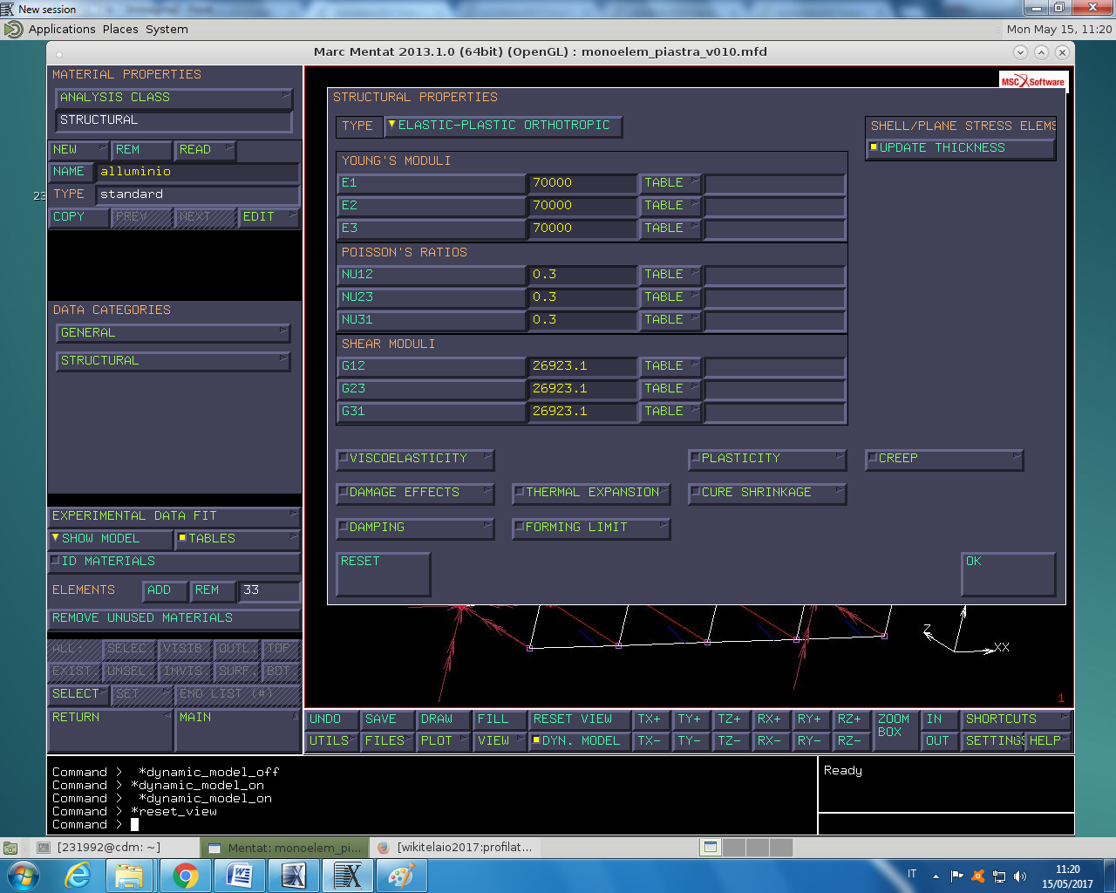

Per applicare le nuove proprietà a tutti gli elementi clicco su:
Add Exist

- Material Properties Orientations New UU plane (inserisco I valori come in tabella)

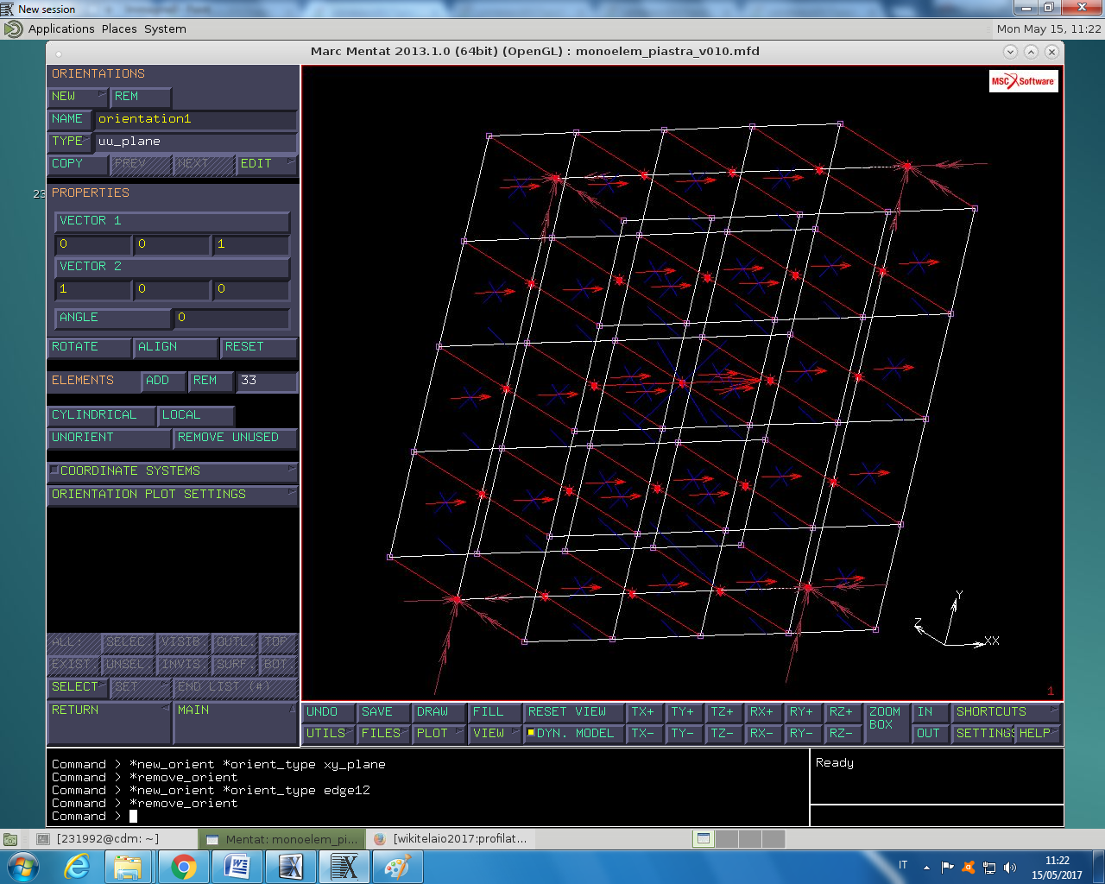
- Definizione delle proprietà geometriche delle pelli superiore/ inferiore, in modo da avere uno spessore, seppur infinitesimo, che simula la presenza di un foglio di alluminio

Comandi:

New Structural 3D Membrane Properties Thickness 1e⁻²⁴

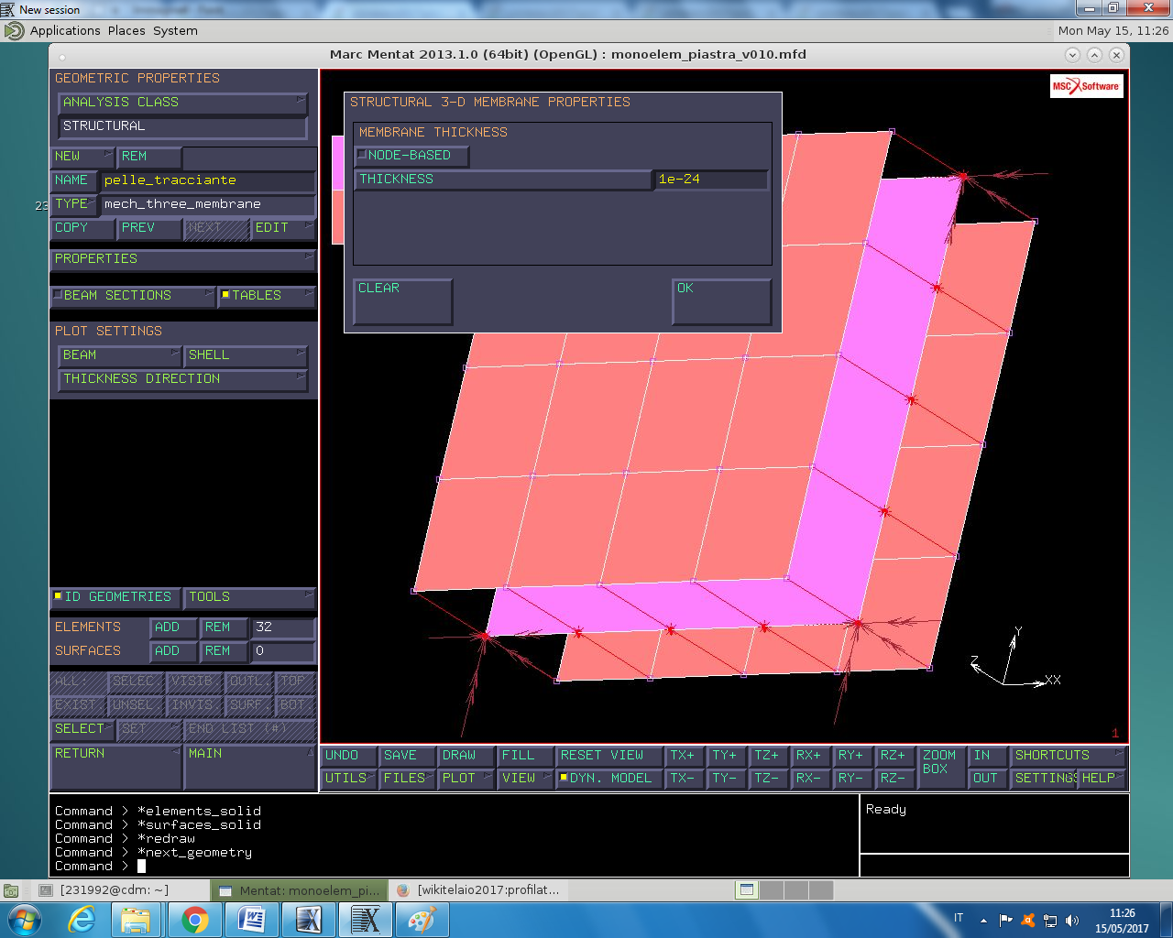

Per applicare le proprietà appena create:

Add selezionare le facce superiore / inferiore

- Aggiungo le informazioni riguardanti le deformazioni / tensioni che voglio ottenere nel file dei risultati
Comandi:

Jobs New Structural Properties Job Results (seleziono i parametri come in figura)

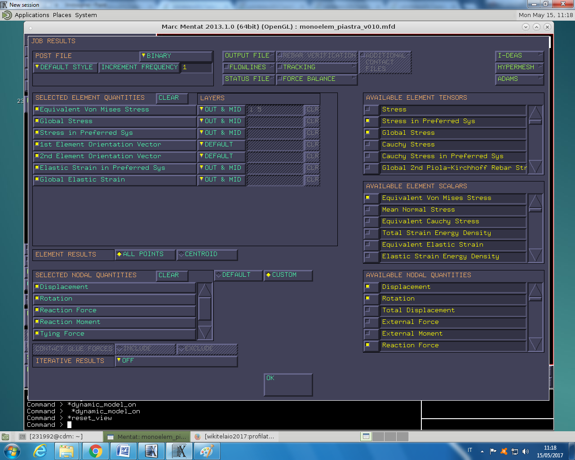

- Mi assicuro che tutti a tutti gli elementi sia associato un elemento corrispondente alla libreria di Marc Mentat:

- Elemento 75 Piano medio

- Elemento 18 Piani Superiore/ Inferiore

Comandi:
Jobs Elements Type Shell/ Membrane

- Lancio il solutore
Comandi :
Jobs Run Submit

- Apro il file dei risultati
Comandi :
Results Open Cerco il file omonimo a quello di partenza, con estensione .t16

- All’interno della casella “Scalar plot”, seleziono la componente " Comp 2-3 of Global Elastic Strain in Middle Layer" corrispondente alla componente yz del piano medio e la componente " Comp 3-1 of Global Elastic Strain in Middle Layer" corrispondente alla componente zx del piano medio.
Osservo che nella componente 3-1 l'andamento varia da +1 a -1 ci sono delle deformazioni taglianti nel Middle Layer, quindi risulta che la tensione di Von Mises nel piano medio è non nulla

Quindi ora devo imporre il corretto valore dello spostamento in “z”, ovvero - $\frac{1}{2 }$xy:
Esco dal file dei risultati per poter apportare le modifiche:

- Impongo lo spostamento in “z” modificando le Boundary Condition:
Comandi:
Buondary Condition Tables New 2 Indipendent Variables

- Nella casella Variables assegno alla Variabile 1 il tipo x0_coordinates e alla variabile 2 il tipo y0_coordinetes

- Più in basso eseguo uno switch, da “data points”, spunto la casella su “formula” , e sulla rispetta casella sottostante scrivo la formula v1*v2

Se è stato eseguito tutto correttamente, si dovrebbe ottenere un grafico di questo genere:
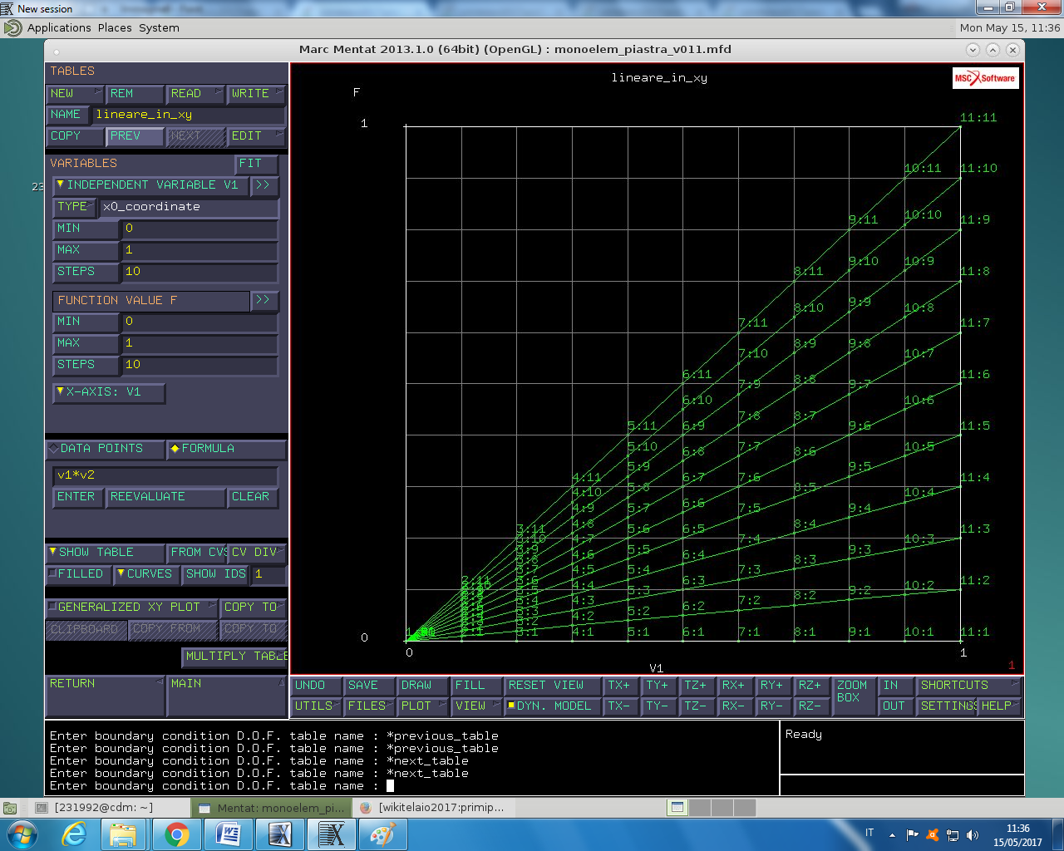

Definisco gli spostamenti della Boundary Condition, assegnando gli spostamenti come sotto indicato nella figura e caricando la tabella appena creata nella voce displacement z, ovvero gli spostamenti in z

- Rilancio il solutore col procedimento eseguito al passo n. 5

- Eseguo l’analisi dei risultati con gli stessi parametri che ho impostato al passo n.6 , e si verifica che la tensione di Von Mises nel middle Layer ora vale circa 0, come è corretto che sia con una sollecitazione di questo tipo; inoltre osservo che la deformazione tagliante è nulla perchè lo spostamento imposto è corretto nel caso di deformazione tagliante nulla.

PROFILATO A TAGLIO
Consideriamo una struttura con una sezione a C di questo tipo:
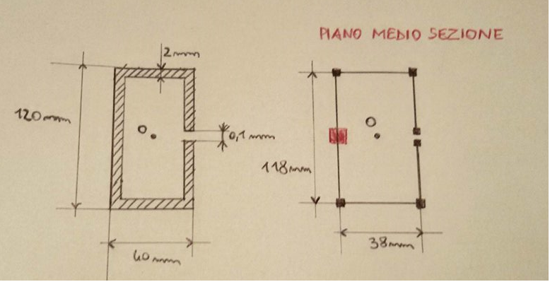
Figura 1 - Sezione a C con relativo piano medio

Si suppone come baricentro della sezione il centro del rettangolo (che è la figura piana che si ottiene se la sezione fosse chiusa) che sarà coincidente con l’origine degli assi del sistema di riferimento del software FEM, in fase di modellazione. I vertici (nel FEM saranno nodi) del rettangolo avranno coordinate (±19, ±59, 0), mentre i nodi più interni, in prossimità della zona tagliata, avranno coordinate (19, ±0.05, 0), ottenendo quindi un “taglio” della sezione di lunghezza 0,1 mm.
L’obiettivo del problema è la ricerca del CENTRO DI TAGLIO (Shear Center), punto in cui viene effettivamente applicato uno sforzo di taglio su una generica sezione.
Per fare ciò, si considera, quindi, una trave avente la sezione a C descritta prima con una data lunghezza uguale a 2L=1600 mm (in realtà in laboratorio sono state considerate varie lunghezze 2L=200 mm, 2L=400 mm, 2L=600 mm, 2L=800 mm, 2L= 1200 mm, 2L = 1600 mm).
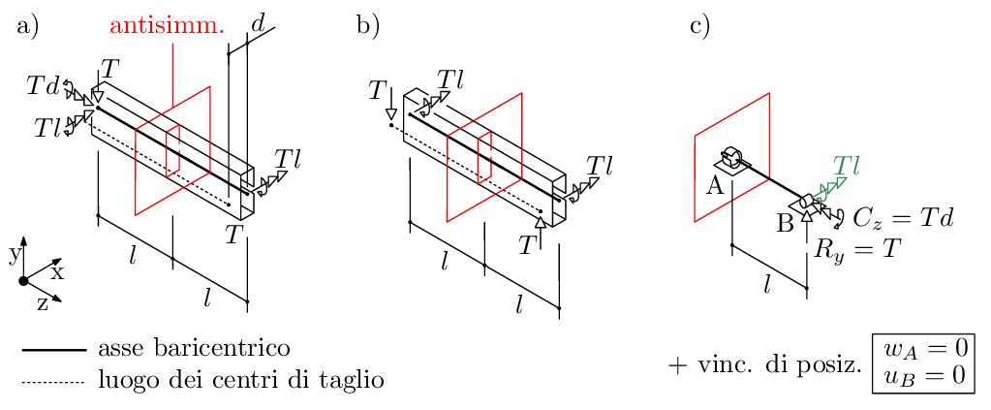
Figura 2 - Profilato con sezione a C con taglio applicato

Se si applica uno sforzo di TAGLIO ($T=1 N$) su un generico punto delle sezioni terminali (per semplicità sul baricentro della sezione) e si osserva che per rendere equilibrata la struttura bisogna applicare anche due coppie flettenti in direzione x sulle sezioni terminali che per semplicità vengono applicate nel baricentro delle sezioni ($C=T∙l)$.
Tracciando l’ipotetico asse dei CENTRI DI TAGLIO, si osserva che se il TAGLIO non è applicato nel CENTRO DI TAGLIO, si ha una rotazione delle due sezioni terminali di tipo torcente.
Per cercare il CENTRO DI TAGLIO, si applica il TAGLIO in un punto diverso dal CENTRO DI TAGLIO, ed è necessario imporre un vincolo di ROTAZIONE TORSIONALE NULLA, che reagirà con una COPPIA TORCENTE, chiamata $M_{R}$.
Il centro di taglio sarà spostato rispetto al baricentro della sezione di una quantità incognita “d”.
C’è una relazione lineare tra la distanza del punto di applicazione della forza, il centro di taglio e la rotazione ottenuta.
Perciò attraverso il calcolo di $M_{R}$, è possibile calcolare d, perché la configurazione con la coppia di reazione torcente deve essere equivalente a quella con il taglio applicato proprio nel centro del taglio. Per cui, si avrà che $d=\frac{M_{R}}{T}$ .
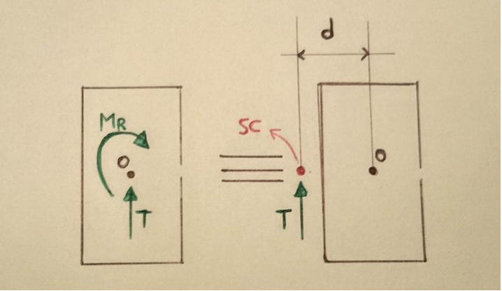
Figura 3 - Equivalenza tra configurazione con taglio applicato nel baricentro (O) e configurazione con taglio applicato nel centro di taglio (SC)

A questo punto, è possibile individuare il piano di simmetria della struttura, posto a metà della lunghezza della trave e che sarà anche piano di antisimmetria per i carichi agenti sulla struttura stessa.
In corrispondenza di questo piano di antisimmetria il momento flettente si annulla ed è quindi possibile trovare lo stato di sollecitazione in questa sezione dovuto al solo taglio.

Costruzione del modello su Marc Mentat
La realizzazione del modello sul software FEM viene fatta su metà della struttura (di lunghezza L), dividendo la trave proprio in corrispondenza del piano di antisimmetria per i carichi. Quindi questo piano avrà coordinata z=0 e per imporre la continuità del materiale si imporrà come Boundary Condition l’antisimmetria, in termini di spostamenti e rotazioni bloccate.
Per la creazione del modello, si parte dalla sezione, dividendola in elementini di taglia pari a circa 10 mm.
Il materiale da cui è costituita la trave si suppone essere ALLUMINIO.
La costruzione del modello si può dividere in tre fasi principali:
- costruzione della mesh;
- applicazione del TAGLIO e dei vincoli (antisimmetria);
- vincolo sulla rotazione torsionale delle sezioni terminali.

Costruzione della mesh
Si comincia costruendo la mesh andando, nel menù principale, su MESH GENERATION →NODES →ADD → e si inseriscono le coordinate dei nodi per creare la sezione, che sono:
- Nodo 1: (19, 59, 0);
- Nodo 2: (19, -59, 0);
- Nodo 3: (-19, 59, 0);
- Nodo 4: (-19, -59, 0);
- Nodo 5: (19, 0.05, 0);
- Nodo 6: (19, -0.05, 0).
Cliccando su RESET VIEW e poi FILL, riusciamo a vedere i nodi appena creati. A questo punto, si definisce la classe degli elementi da rappresentare attraverso ELEMENT CLASS → e si seleziona LINE(2), perché per creare la sezione sono necessarie delle semplici linee che uniscono i nodi creati. Per creare le linee si clicca su ADD nella sezione ELEMS e come richiesto dal prompt in basso (“Enter element node (1):”) si selezionano i nodi uno ad uno perché sono gli estremi delle linee tracciate. In questo modo si ottiene la sezione. Si divide ora la sezione negli elementini di taglia pari a circa 10 mm attraverso il comando MESH GENERATION → SUBDIVIDE → in DIVISIONS si inserisce 6, 1, 1 per i lati a destra “tagliati” e il software suddividerà i due lati in 6 parti aggiungendo quindi 5 nodi per lato. Si clicca su ELEMENTS e si selezionano gli elementi da suddividere; quando si è finito di selezionare tutti gli elementi, si clicca su END LIST. I lati in alto e in basso verranno suddivisi in 4 parti quindi in DIVISIONS→ 4, 1, 1 e il lato più lungo verrà suddiviso in 12 parti, quindi in DIVISIONS→12, 1, 1.

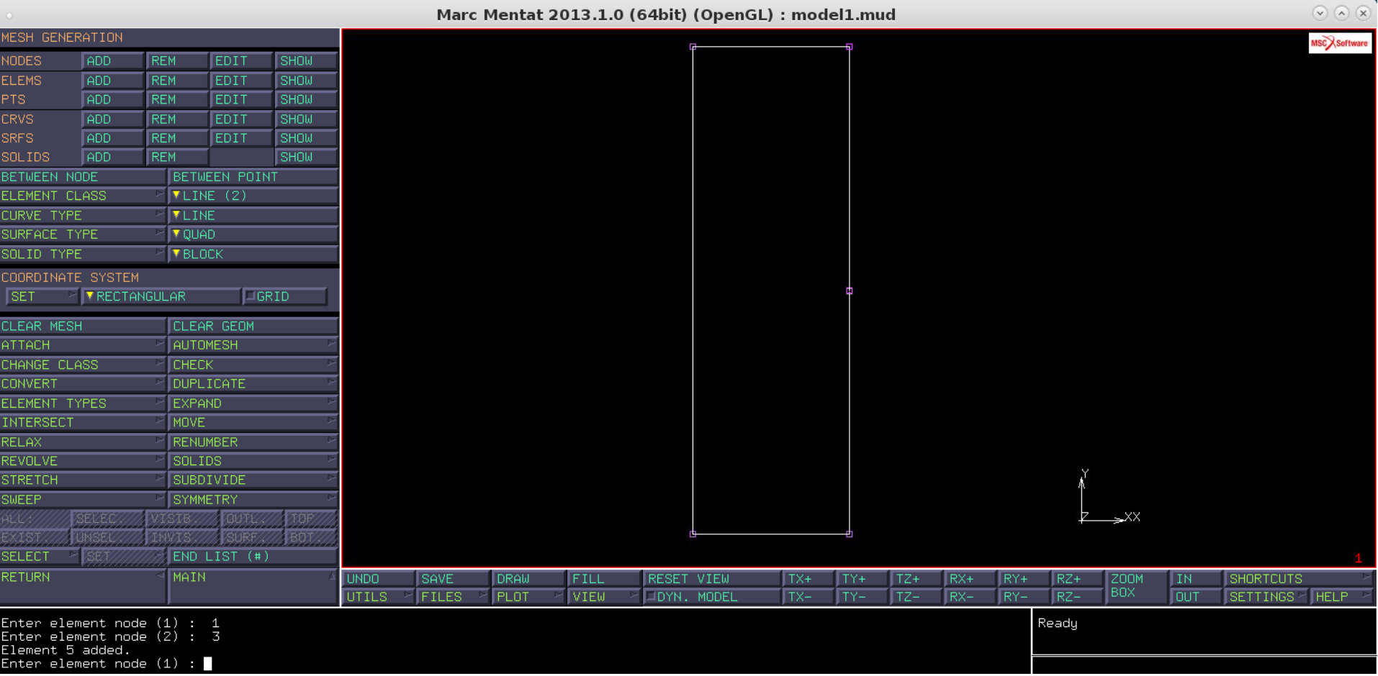
Figura 4 - Sezione a C su Marc Mentat (il taglio della sezione è difficile da vedere perchè è di solo 0,1 mm)

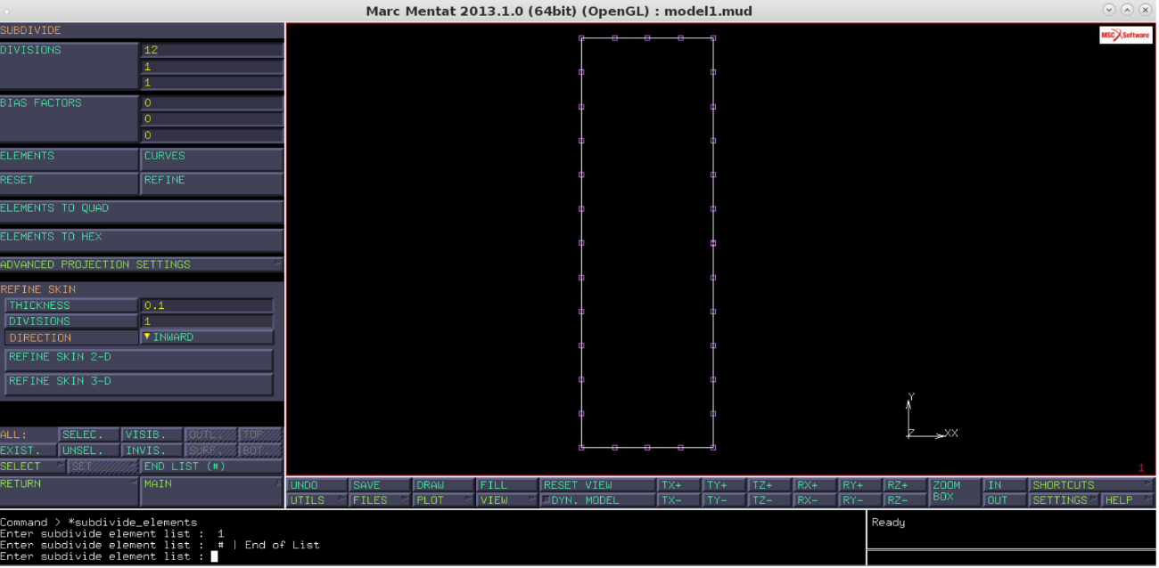
Figura 5 - Sezione a C suddivisa negli elementini di taglia di circa 10 mm

Adesso è necessario estrudere la mesh nello spazio e quindi lungo la direzione z attraverso il comando MESH GENERATION→EXPAND e in TRANSLATIONS/FROM/TO bisogna inserire 0, 0, 10, perché si vuole estrudere la mesh lungo z di una quantità pari a 10 mm (dimensione dell’elementino) con una ripetizione di 160 volte, nel caso in cui la lunghezza della trave è di 1600 mm (in RIPETITIONS → 160). Quindi si clicca su ELEMENTS → ALL: EXIST. (in basso a sinistra) che permette di selezionare tutti gli elementi esistenti nel modello.
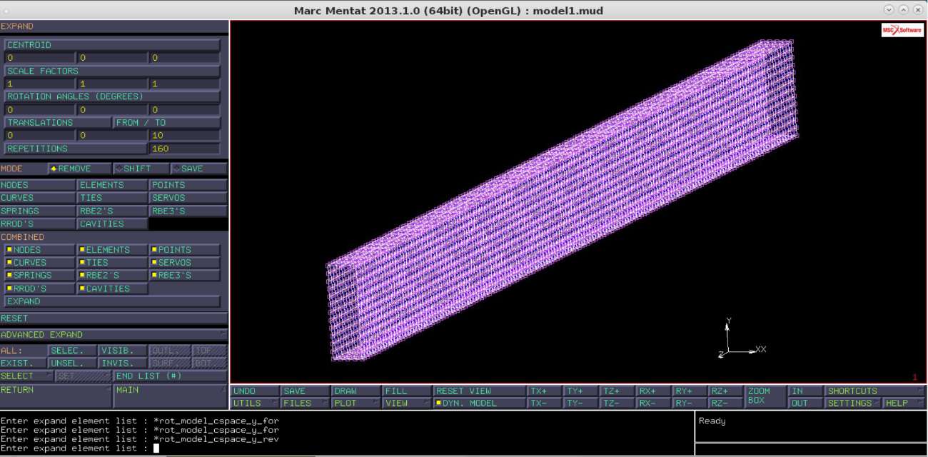
Figura 6 - Mesh del profilato dopo estrusione

Proprietà geometriche
Ora è necessario impostare le proprietà geometriche andando dal menù principale in GEOMETRIC PROPERTIES → NEW → STRUCTURAL → 3-D → SHELL (piastra) e si assegna un nome (ad esempio piastra_2mm). In PROPERTIES si assegna lo spessore, perciò nella sezione THICKNESS si digita 2. Sotto, dove c’è ELEMENTS si seleziona ADD per applicare la geometria agli elementi e poichè riguarda tutti gli elementi si seleziona ALL: EXIST. (compariranno 5120 elementi selezionati). Cliccando su ID GEOMETRIES è possibile vedere gli elementi a cui è applicata la proprietà geometrica creata.
Bisogna fare attenzione perchè potrebbero essere stati create dei nodi sovrabbondanti, perciò per eliminare questi eventuali nodi, lo si può fare attraverso MESH GENERATION → SWEEP → NODES → ALL: EXIST. e nel prompt apparirà il messaggio: “Deleting 687 duplicate nodes!” che conferma che eventuali nodi duplicati sono stati eliminati.

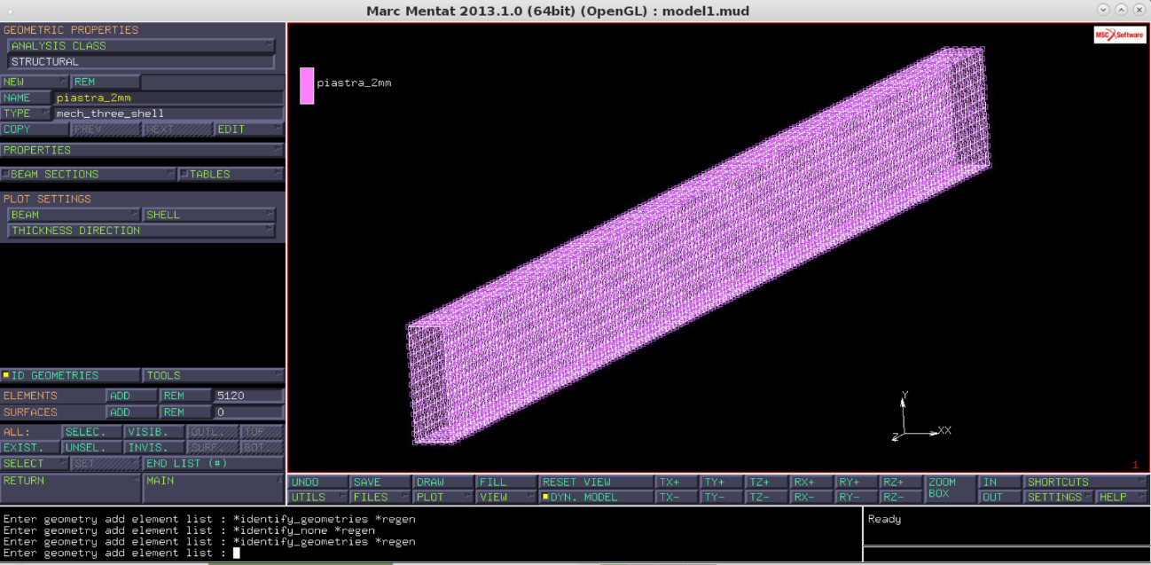
Figura 7 - Geometric properties

Proprietà del materiale
Per impostare le proprietà del materiale, nel menù principale si clicca su MATERIAL PROPERTIES → MATERIAL PROPERTIES → NEW → STANDARD → e si imposta come nome “alu” perché il materiale di cui è costituita la trave è appunto alluminio. Nella sezione DATA CATEGORIES → GENERAL si va ad impostare la densità della massa → MASS DENSITY → 2.7e-9. In STRUCTURAL è possibile impostare le proprietà strutturali del materiale e in questo caso il materiale verrà considerato come un materiale ortotropo (anche se in realtà non lo è). Infatti in STRUCTURAL → TYPE → si seleziona ELASTIC-PLASTIC ORTHOTROPIC e si impostano valori uguali del modulo di Young (E), del coefficiente di Poisson (ν) e del modulo di taglio (G) nelle tre direzioni, a conferma del fatto che in realtà il materiale si comporta come uno pseudo-ortotropo. In figura 8 è possibile vedere quanto appena descritto.
Bisogna ora impostare delle orientazioni, cioè un sistema di riferimento locale per ogni elementino ed è possibile farlo sempre nel menù MATERIAL PROPERTIES → ORIENTATIONS → NEW → UU PLANE con VECTOR 1 di coordinate 0, 0, 1 e VECTOR 2 di coordinate 1, 1, 0. In questo modo si va a creare un piano avente come primo vettore un vettore in direzione z (direzione parallela all’asse della trave) e come secondo vettore un vettore a 45 gradi sul piano xy. Quindi l’intersezione del piano creato con il piano medio degli elementi sarà proprio la direzione z. Si applica questa orientazione a tutti gli elementi esistenti e se si vuole vedere il sistema di riferimento locale risultante basta andare su ORIENTATION PLOT SETTINGS e attivare CUSTOM (al posto di DEFAULT) e poi REGEN.

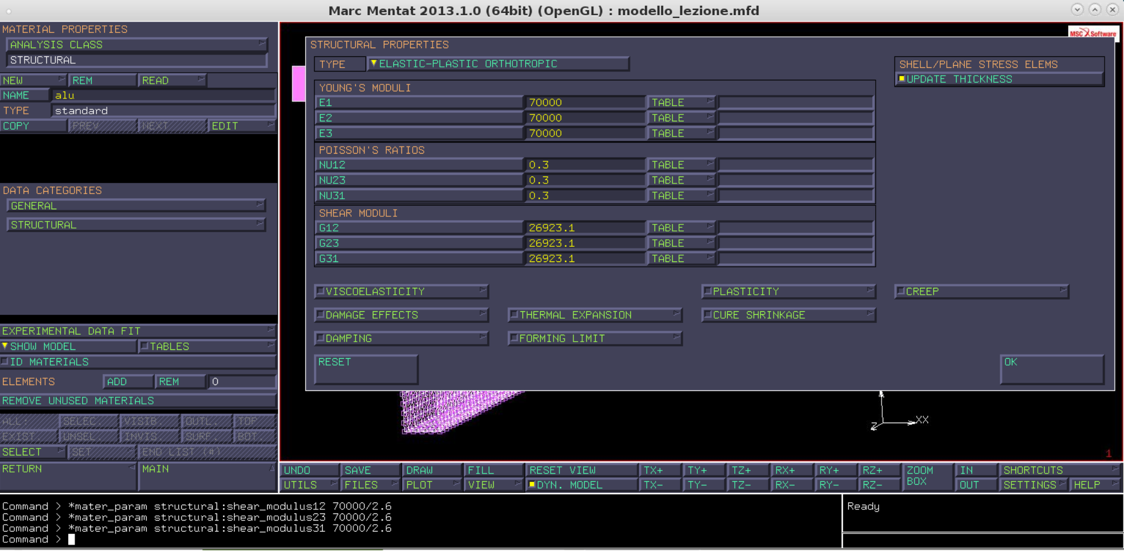
Figura 8 - Structural properties

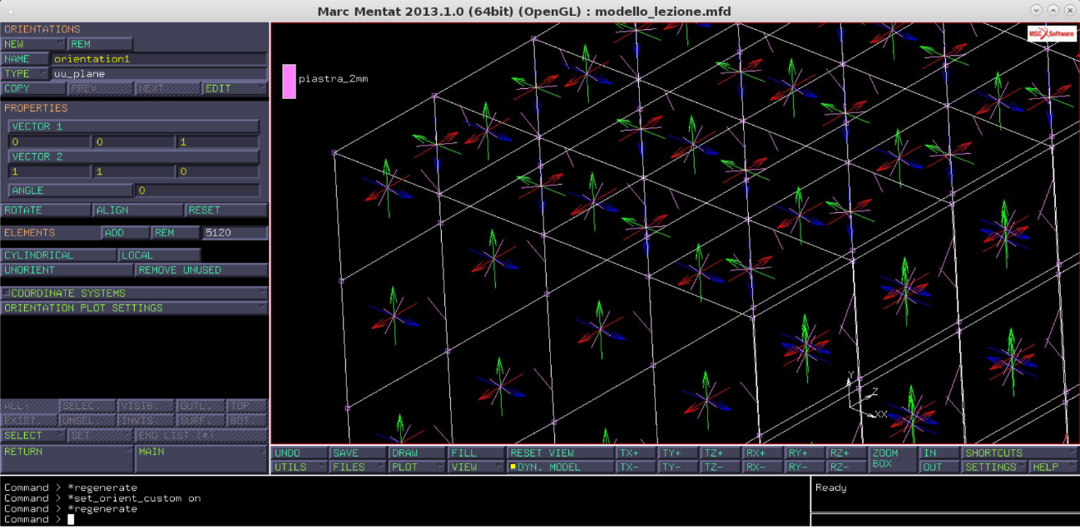
Figura 9 - Orientations

Come si può notare dalla figura 9, la direzione 3 del sistema di riferimento (asse in blu) sulle pareti laterali risulta essere entrante nel profilato e non è ciò che ci si aspetta. Ciò è dovuto al fatto che Marc Mentat considera come superfici esterne quelle che in realtà sono interne al profilato, perciò è necessario invertire questa convenzione e lo si fa attraverso MESH GENERATION → CHECK → ID BACKFACES e si vede quali considera superfici interne ed esterne Marc Mentat → se non va bene clicco su FLIP ELEMENTS → ALL: EXIST. e dovrei avere le superfici TOP all’esterno del profilato e le superfici BOTTOM all’interno.

Condizioni al bordo (Boundary conditions)
Come già anticipato, le condizioni al bordo da applicare sono:
- Antisimmetria sul piano di antisimmetria per i carichi;
- Blocco della rotazione torsionale delle sezioni terminali;
- Applicazione del taglio e del momento flettente di equilibrio.
Si comincia imponendo l’antisimmetria, quindi si va sul menù principale → BOUNDARY CONDITIONS → NEW → STRUCTURAL → FIXED DISPLACEMENTS e si esprime l’antisimmetria in termini di vincoli sugli spostamenti x e y e la rotazione lungo z nulli, per garantire la continuità con l’altra metà del profilato; quindi in PROPERTIES → si selezionano DISPLACEMENT X, DISPLACEMENT Y e ROTATION Z imponendo per tutti valore zero. Bisogna applicare questa proprietà a tutti i nodi di una sezione terminale → NODES → ADD → e si selezionano i 33 nodi su una sezione terminale. (N.B.: per facilitare la selezione è consigliabile cliccare su RESET VIEW e poi FILL in modo da avere in evidenza proprio la sezione terminale e ricordarsi di selezionare entrambi i nodi in corrispondenza del “taglio” della sezione poiché non facilmente visibili).
Dopo aver imposto l’antisimmetria alla struttura, si procede con l’imposizione del blocco della rotazione torsionale delle sezioni terminali attraverso un particolare procedimento. L’obiettivo è creare un corpo rigido solidale alla sezione terminale della trave (quella su cui non è applicato il vincolo di antisimmetria ovviamente) e applicare le sollecitazioni su questo corpo rigido, che chiaramente saranno trasmesse al resto della trave. Per creare il copro rigido, è necessario avere un nodo di controllo, che per semplicità si considera il baricentro della sezione, perciò, dal menù principale si va su MESH GENERATION → NODES → ADD → BETWEEN NODES e si selezionano i nodi estremi di una diagonale della sezione. Dopo si va a creare il corpo rigido attraverso il comando LINKS (nel menù principale) → RBE2’S → NEW → si inserisce il nodo di controllo nella sezione RETAINED e nella sezione TIED NODES si attivano tutti i 6 gradi di libertà (DOF) e si selezionano tutti i nodi della sezione terminale, tranne il nodo di controllo. In questo modo tutti i nodi della sezione sono vincolati a seguire i 6 gradi di libertà del nodo di controllo in modo rigido. Così si ottiene il corpo rigido desiderato (figura 9).
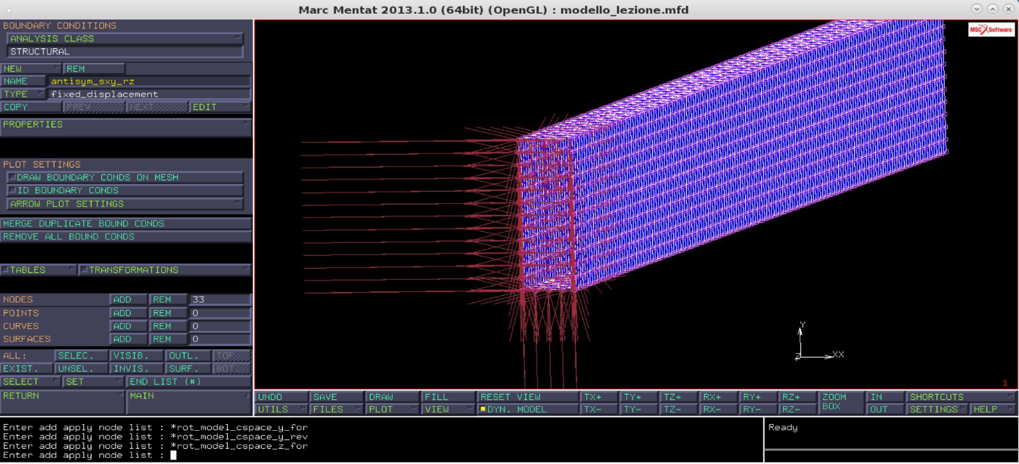
Figura 10 - Boundary conditions: antisimmetria

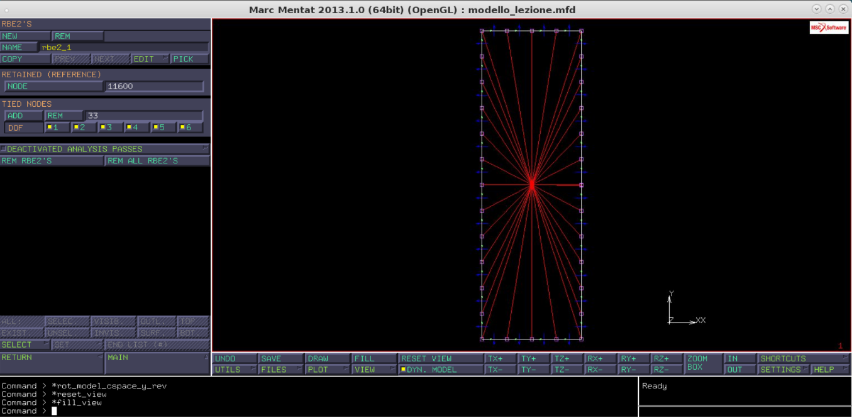
Figura 11 - Links: corpo rigido su sezione terminale

Adesso è possibile applicare le sollecitazioni su questo corpo rigido. Si comincia con l’applicazione del TAGLIO, attraverso BOUNDARY CONDITIONS → NEW → STRUCTURAL → POINT LOAD → e si impone il taglio lungo la direzione y di 1 N cliccando su PROPERTIES → FORCE Y = 1. Chiaramente il taglio è applicato nel baricentro della sezione, quindi NODES → ADD e va selezionato il nodo di controllo utilizzato per la creazione del corpo rigido, coincidente con il baricentro della sezione appunto. Nella figura 12, si nota il taglio applicato nel nodo di controllo rappresentato da una freccia grande di colore rosa.
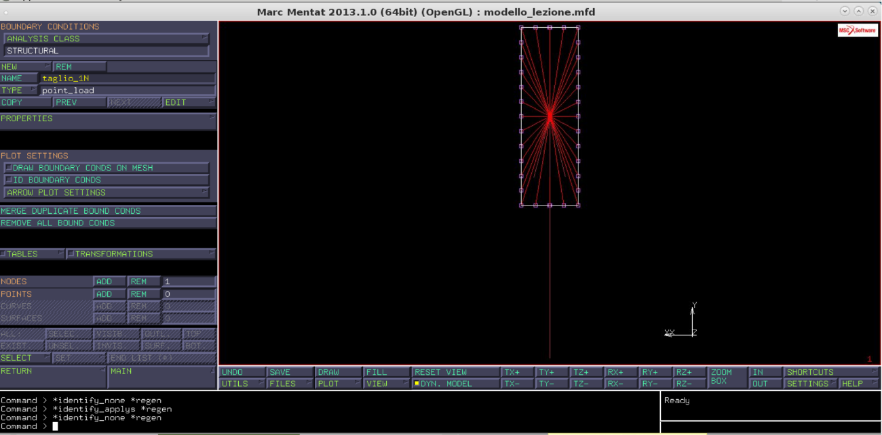
Figura 12 - Boundary conditions: taglio

Per applicare il momento flettente attorno alla direzione x, è possibile farlo sempre attraverso BOUNDARY CONDITIONS oppure imponendo un vincolo alla rotazione attorno a x attraverso gli RBE2’S visti prima.

Vincolo di posizionamento
Un vincolo di posizionamento serve per definire univocamente una configurazione della struttura tra le infinite possibili soluzioni e non deve esercitare reazioni vincolari se la struttura non è eccitato da alcuna forza, ad esempio in un sistema autoequilibrato.
Se il sistema non è autoequilibrato, il vincolo reagisce con una forza e/o una coppia per mantenere la struttura in equilibrio.

Lista dei simboli

SC | Shear Center (Centro di Taglio)
T | Sforzo di taglio
$$M_{R}$$ | Coppia torcente di reazione sulla sezione terminale del profilato
d | Distanza in direzione x tra il centro di taglio e il baricentro della generica sezione del profilato

Riferimenti
FEM: Profilato a taglio - https://cdm.ing.unimo.it/dokuwiki/wikitelaio2017/profilato_a_taglio.

Autori e carico orario
Ore dedicate alla stesura/revisione degli appunti di questa lezione.
Autore/Revisore | Prima stesura | Revisione | Seconda stesura | Totale
Pippo de Pippis
Pluto de Plutis
Uomo Ape
...
Revisore 1
Revisore 2
Revisore 3
Totale

La sezione relativa ai revisori è da compilarsi a cura del curatore.

